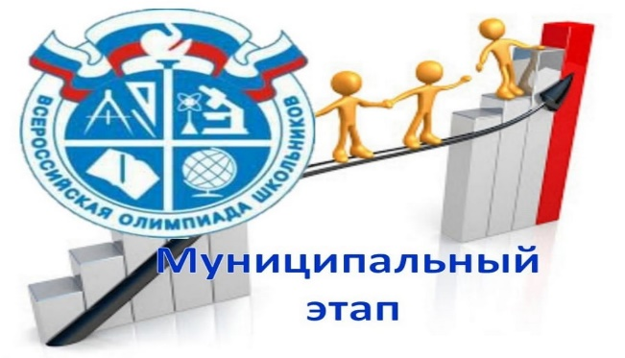
Единый график проведения муниципального этапа всероссийской олимпиады школьников в 2022-2023 учебном году
Дата | Предмет | Классы
28 октября (пятница) | Физическая культура (теория) | 7-8, 9-11
29 октября (суббота) | Физическая культура (практика) | 7-8, 9-11
31 октября (понедельник) | Английский язык (письменный тур) | 7-11
1 ноября (вторник) | Английский язык (устный тур) | 7-11
2 ноября (среда) | История | 7-11
3 ноября (четверг) | Испанский язык, Итальянский язык, Китайский язык | 7-11
7 ноября (понедельник) | Французский язык  (письменная часть) | 7-11
8 ноября (вторник) | Французский язык  (устный тур) | 7-11
9 ноября (среда) | Право | 9, 10, 11
10 ноября (четверг) | Русский язык | 7-11
11 ноября (пятница) | Технология (теория) | 7-8, 9-11
12 ноября (суббота) | Технология (практика) | 7-8, 9-11
14 ноября (понедельник) | Немецкий язык (письменный тур) | 7-11
15 ноября (вторник) | Немецкий язык (устная часть) | 7-11
16 ноября (среда) | Обществознание | 7-11
17 ноября (четверг) | Экология | 9-11
18 ноября (пятница) | ОБЖ (теория) | 7-11
19 ноября (суббота) | ОБЖ (практика) | 7-11
21ноября (понедельник) | Физика (теоретический тур) | 7-11
22 ноября (вторник) | Физика (практический тур) | 7-11
23 ноября (среда) | Литература | 7-11
24 ноября (четверг) | Экономика | 7-11
25 ноября (пятница) | Биология (теоретический тур) | 7-11
26 ноября (суббота) | Биология (практический тур) | 7-11
28 ноября (понедельник) | Искусство (МХК) | 7-11
29 ноября (вторник) | Информатика | 7-11
30 ноября (среда) | География | 7-11
1 декабря (четверг) | Математика | 7-11
2 декабря (пятница) | Химия (теоретический тур) | 8-11
3 декабря (суббота) | Химия (практический тур) | 8-11
5 декабря (понедельник) | Астрономия | 7-11

